令和７年７月２６日

会 員 各 位

島根県地質調査業協会

会長 石倉 昭和

管路腐食による道路陥没事故防止に向けて ～八潮市道路陥没事例を参考に～

開催のご案内

拝啓 時下ますますご清栄のこととお慶び申し上げます。

さて、管路腐食による道路陥没事故を防止することを目的として標記の講習会を開催いたします。実務者の方の技術研鑚を目的としておりますが、行政の方においても有益な内容になりますので奮ってご参加ください。

敬具

記

一．日時 令和７年８月２８日(木)　１３：２０～１６：３０

一．場所 (協)島根県土質技術研究センター 大会議室（〒690-0816 松江市北陵町４１番地）

一．主催 島根県地質調査業協会

一．後援 (一社)中国地質調査業協会

一．講演内容 ※別紙をご参照ください。

一．受講料 会員 ３,０００円、会員外 ５,０００円、発注者 無料

一．定員 ４５名 ※定員になり次第、締め切らせていただきます。

（会員･非会員 約３５名、発注者 約１０名） ※会員･非会員 １～２名／１社

一．申込方法 下記の「受講申込書」をE-mail又はファックスでお送りください。

一．申込先 島根県地質調査業協会 事務局

〒690-0816 松江市北陵町４１番地 TEL 0852-21-5663

E-Mail [webmaster@shimane-geo.jp](mailto:webmaster@shimane-geo.jp) FAX 0852-21-8986

一．受講料 山陰合同銀行 島大前支店 普通預金２７５１８２３

振込先 預金名義 島根県地質調査業協会 会長 石倉昭和

※振込手数料はご負担ください。

一．申込期限 令和７年８月２０日(水) ※受講料振込みも同日までにお願いいたします。

●ＣＰＤプログラムＩＤ：４３９５（｢土質･地質技術者生涯学習協議会｣(全地連)

(注)ご入金いただきました受講料は、期限を過ぎますとキャンセルされても準備の都合上

ご返金できません。あしからずご了承くださいますようお願いいたします。

―――――――――――――――――――――――――――――――――――――――――――――――

島根県地質調査業協会 事務局 宛

( E-Mail webmaster@shimane-geo.jp FAX 0852-21-8986 )

｢管路腐食による道路陥没事故防止に向けて｣講演会 受講申込書

|  |  |  |
| --- | --- | --- |
| 会 社 名 | 部 署 ・ 役 職 | 氏 名 |
|  |  |  |
|  |  |

〇１社につき１～２名（会員･会員外定員 約３５名） 〇申込期限 令和７年８月２０日(水)

(注)駐車場は３４台駐車可能ですが満車の可能性がありますので、なるべくお乗り合わせの上

ご来場下さい。

管路腐食による道路陥没事故防止に向けて

～八潮市道路陥没事例を参考に～

〇日時 令和７年８月２８日　１３：２０～１６：３０

〇場所 (協)島根県土質技術研究センター 大会議室（〒690-0816 松江市北陵町４１番地）

〇主催 島根県地質調査業協会

〇後援 (一社)中国地質調査業協会

〇次第

13：20 開会式

① 13：30 空洞発生メカニズム（八潮市道路陥没事故事例）

(株)藤井基礎設計事務所 藤井俊逸 （45分）

② 14：15 下水道管路(シールド、推進工法)を経験して

(株)エイテック 渡部 修 （45分）

15：00 休憩

③ 15：10 なぜ、セメントを利用したコンクリートは劣化、腐食するのか

島根大学 教授 新 大軌 （20分）

④ 15：30 コンクリートの硫酸劣化メカニズムと大阪市内下水管路の調査事例のご紹介

大阪大学 特任准教授 吉田夏樹 （40分）

16：10 質疑応答

16：20 講評 松江高専 名誉教授 高田龍一

16：30 閉会式

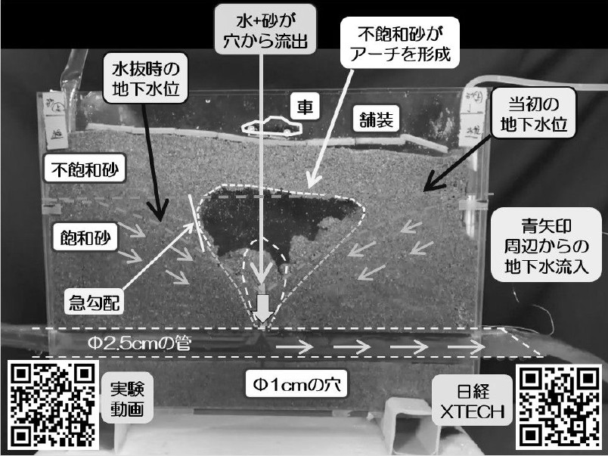

〇講演概要

① 空洞発生メカニズム（八潮市道路陥没事故事例） (株)藤井基礎設計事務所 藤井俊逸

八潮市で発生した道路陥没事故を「ドボク模型」で再現した。下水管の老朽化により、穴が空いたり継ぎ目が開いたりすると、飽和した砂地盤であれば下水管の中に砂と水が流入する、砂は乾燥・不飽和・飽和状態で性状が大きく変化するためである。

また、東京外かく環状道路のシールドトンネル工事により発生した道路陥没事故についても、「ドボク模型」にて陥没に至った理由を紹介する。

② 下水道管路(シールド、推進工法)を経験して (株)エイテック 渡部 修

私は39年に及ぶ松江市役所勤務で、下水道事業に26年間従事してまいりました。そのなかで特に主要幹線を特殊工法であるシールド工法、推進工法を島根県の第一号として採用してきました。それから約50年経過したところで、今回の埼玉県の陥没事故が発生し、施工年度が松江市と全く同時期であることから、私の拙い経験をここに発表させていただき、下水道関係者の参考となりますれば喜びます。今回の原因は特殊マンホール(ケーソンによるシールド到達立坑)に流入する２本の関連公共下水道の幹線管渠の下水落下により、硫化水素が常時発生してきたものであり、この条件は松江市をはじめ、全国どの都市もかかえているのが現状です。

③ なぜ、セメントを利用したコンクリートは劣化、腐食するのか 島根大学 教授 新 大軌

セメントは国内の鉱山資源である石灰石とケイ石、粘土を原料としてこれらを高温で焼成することで化学的に合成され、インフラ材料として後半に利用されている。また、セメントは原料、混合材として、石炭灰や高炉水砕スラグなどを有効利用している循環型社会形成材料としても、重要な役割を持っている。

このセメントは水と化学反応（水和反応）することによって、時間をかけながら硬化していくことから、コンクリートの結合材として幅広く利用されるが、同時にセメントペースト部分は石灰石を原料として利用しているが故、コンクリートの劣化・腐食の原因ともなることがある。

本講演では、セメントの製造過程、化学的特性を説明し、なぜ、セメントを利用したコンクリート（人造石）が劣化・腐食していくのかを概説する。

④ コンクリートの硫酸劣化メカニズムと大阪市内下水管路の調査事例のご紹介

大阪大学 特任准教授 吉田夏樹

下水関連施設においては，微生物の働きにより気相部のコンクリート表面で硫酸が生成し，コンクリートを化学的に侵食する。大阪市内の下水管路を調査したところ、最も劣化が激しい箇所では、コンクリート表面水のpHは0.5に達していた。また、沿岸部では供用わずか8年でコンクリートが顕著に劣化している箇所が認められ、下水管路に流入する海水により酸劣化が促進されている可能性が示唆された。本講演では、コンクリートの硫酸劣化メカニズムについて室内実験の結果を示しながら詳しく解説するとともに、大阪市内の下水管路を調査した事例をもとに、実際に我々の足元で生じている下水管路の劣化現象を紹介する。